本科生期末试卷十九
- 选择题（每小题1分，共10分）
- 从器件角度看，计算机经历了四代变化。但从系统结构看，至今绝大多数计算机仍属于______型计算机。
A.并行 B.冯.诺依曼 C.智能 D.实时处理
2．下列数中最大的数是______。
A.（10011001）₂ B.（227）₈ C.（98）₁₆ D.（152）₁₀
- 有关运算器的描述，______是正确的。
A.只做加法 B.只做算术运算
C.既做算术运算又做逻辑运算 D.只做逻辑运算
- EPROM是指______。
A.读写存储器 B.只读存储器 C.闪速存储器 D.光擦除可编程只读存储器
- 常用的虚拟存储系统由______两级存储器组成，其中辅存是大容量的磁表石存储器。
A.cache—主存 B.主存—辅存 C.cache—辅存 D.通用寄存器—主存
- 二地址指令中，操作数的物理位置可以安排在______。
A.栈顶和次栈顶 B.两个主存单元
C.一个主存单元和一个通用寄存器 D.两个通用寄存器
- CPU主要包括______。
A.控制器 B.控制器、运算器、cache C.运算器和主存 D.控制器、ALU和主存
- 流水CPU是由一系列叫做“段”的处理线路所组成。和具备m个并行部件的CPU相比，一个m段流水CPU______。
A.具备同等水平的吞吐能力 B.不具备同等水平的吞吐能力
C.吞吐能力小于前者的吞吐能力 D.吞吐能力大于前者的吞吐能力
- 在集中式总线仲裁中，______方式响应时间最快，______方式对电路故障最敏感。
A.菊花链 B.独立请求 C.计数器定时查询
10．CRT的分辨率为1024×1024像素，像素的颜色数为256色，则刷新存储器的容量是______。
1A. 256KB B.2MB C.512KB D.1MB
- 填空题（每小题3分，共24分）
- 符信息是A______数据，它处理B______领域的问题。国际上采用的字符系统是七单元的C______码。
- 闪速存储器能提供高性能、低功耗、字可靠性以及A______能力，为现有的B______体系结构带来巨大变化，因此作为C______用于便携式电脑中。
- 格式中，操作码字段表征指令的A______，地址码字段指示B______。微小型机中多采用C______混合方式的指令格式。
- 行处理技术已经成为计算机技术发展的主流。从原理上概括，主要有三种形式：A______并行，B______并行，C______并行。
- 总线有A______特性、B______-特性、C______特性、D______特性，因此必须标准化。
- 多路型DMA控制器不仅在A______上而且在B______上可以连接多个设备，适合于连接C______设备。
- 远程终端和计算机间的通讯可以通过A______和B______传输。远程通讯时，在计算机和远程终端需分别装有C______。
- 模4交叉存贮器是一种A______存贮器，它有B______个存贮模块，每个模块有它自己的地址寄存器和C______寄存器。
三、应用题
1．（11分）设[x]_{补}=x₀.x ₁x₂…x_{n} 求证：x =- x ₀+Σ_{i=1}^{n} x _{i}2^{-i}
2．（11分）CPU执行一段程序时，cache完成存取的次数为5000次，主存完成存取的次数为200次。已知cache存取周期为40ns，主存存取周期为160ns。求：
1．Cache 命中率H，
2．Cache/主存系统的访问效率e，
3．平均访问时间Ta。

3．（11分）指令格式如下所示，OP为操作码字段，试分析指令格式特点。
31 26 22 18 17 16 15 0
4．（11分）某计算机的数据通路如图B19.1所示，其中M—主存， MBR—主存数据寄存器， MAR—主存地址寄存器， R0-R3—通用寄存器， IR—指令寄存器， PC—程序计数器（具有自增能力）， C、D--暂存器， ALU—算术逻辑单元（此处做加法器看待）， 移位器—左移、右移、直通传送。所有双向箭头表示信息可以双向传送。
OP | — | 源寄存器 | 变址寄存器 | 偏移量
请按数据通路图画出“ADD（R1），（R2）+”指令的指令周期流程图。该指令的含义是两个数进行求和操作。其中源操作地址在寄存器R1中，目的操作数寻址方式为自增型寄存器间接寻址（先取地址后加1）。
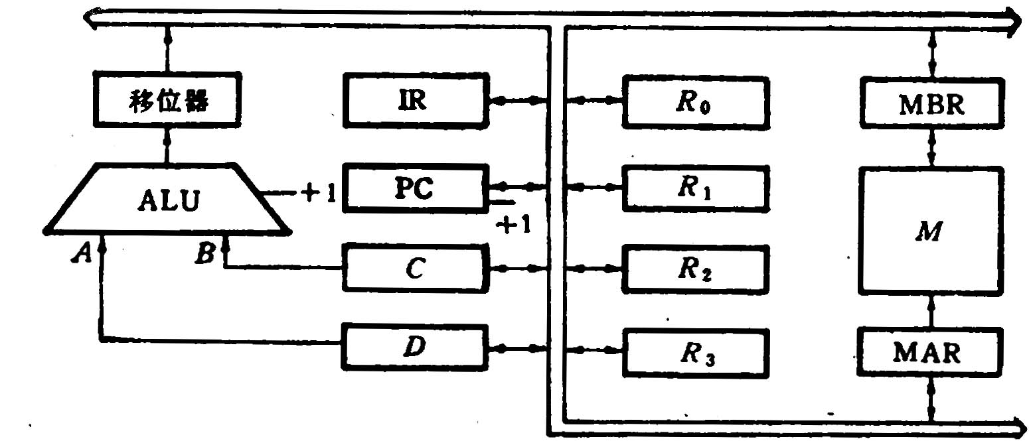
图B19.1
5．（11分）某机器的中断系统采用一级链路排队，优先级别由设备距CPU的物理位置决定（近高远低），如图B19.2所示。DVC0是扫描仪，DVC1是打印机，。如在某一时刻，扫描仪和打印机均产生一个事件，试问IRQ线上的请求是由谁发出的？为什么？这个结论总是成立吗？
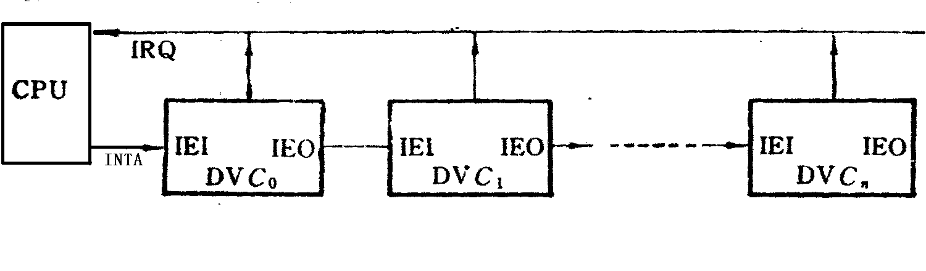
图B19.2
6．（11分）刷新存储器的重要性能指标是它的带宽。实际工作时，显示适配器的几个功能部件要采用刷新存储器的带宽。假定总带宽60%用于刷新屏幕，保留40%带宽用于其他非刷新功能。若显示工作方式采用分辨率为1024×1024，颜色深度为3B，刷新速率为72Hz，计算刷新存储器总带宽是多少？

